

本科实验报告

课程名称： | 计算机网络基础
实验名称： | 使用三层交换机组网
姓 名： | 卢雨洁
学 院： | 计算机学院
系： | 计算机科学与技术学院
专 业： | 计算机科学与技术
学 号： | 3150105267
指导教师： | 邱劲松

2018年 11 月 5 日

浙江大学实验报告

实验目的
- 掌握并比较两种VLAN间数据交换的方法。
- 学习如何配置子接口；
- 学习掌握三层交换机的工作原理；
- 学习如何配置三层交换机；

实验内容

由于二层交换机不转发不同VLAN间的数据，所以有2种方式让不同VLAN的PC能够相互通信。第一种方式称为单臂路由器，是利用路由器的子接口功能，将路由器的物理接口逻辑上分为多个子接口，每个子接口属于不同的VLAN，能够接收到不同的VLAN数据，然后在路由器内部通过第三层进行数据交换，实现VLAN间通信。第二种方式是采用三层交换机，是将二层交换机的功能加入了三层路由功能的做法。实验分为两部分，将分别按照两种方式进行。

主要仪器设备
PC机、路由器、Console连接线、直联网络线、交叉网络线
（可以使用模拟器完成）

操作方法与实验步骤

Part 1. 单臂路由
- 将2台PC（PC1、PC2）和一台路由器都连接到一台二层交换机；
- 在交换机上增加1个VLAN，并使得2台PC所连端口分别属于2个VLAN。给2个PC配置不同子网的IP地址；
- 将二层交换机和路由器连接的端口配置成VLAN Trunk模式；
- 在路由器连接交换机的端口上创建2个子接口，并配置子接口所属的VLAN，分别给2个子接口配置IP地址，并激活端口；
- 将2台PC的默认网关分别设置为路由器的2个子接口的IP地址；
- 测试2台PC能否互相Ping通。

Part 2. 三层交换
- 将第一部分的路由器删除后，将二层交换机和一台三层交换机连接，并新增2台PC（PC3、PC4）直接连接到三层交换机；
- 在三层交换机上增加1个VLAN，并使得PC3、PC4所连端口分别属于2个VLAN。给这2个VLAN接口配置IP地址，并启用路由功能；
- 给PC3、PC4配置所在VLAN内的合适IP地址，并将2台PC的默认网关分别设置为三层交换机2个VLAN接口的IP地址；
- 测试PC3、PC4能否互相Ping通。
- 测试不同交换机上的PC间（如PC1、PC3）能否互相Ping通。

实验数据记录和处理
以下实验记录均需结合屏幕截图进行文字标注和描述，图片应大小合适、关键部分清晰可见，可直接在图片上进行标注，也可以单独用文本进行描述。

----Part 1 单臂路由-----
- 将2台PC和一台路由器都连接到一台二层交换机，在交换机上增加1个VLAN，并使得2台PC所连端口分别属于2个VLAN。给2个PC分配不同子网的IP地址。
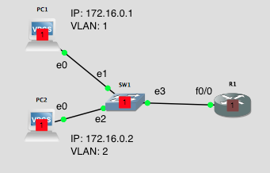
- 验证两个PC之间能否Ping通（不同的VLAN之间不通）
PC1
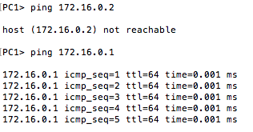
PC2
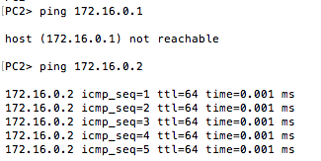
- 将二层交换机和路由器连接的端口配置成VLAN Trunk模式（使用GNS3的内建交换机模块时，请参考指南“十四、二层交换机”进行配置并截图， 使用实际设备时，请参考“实验1”进行配置并截图）。
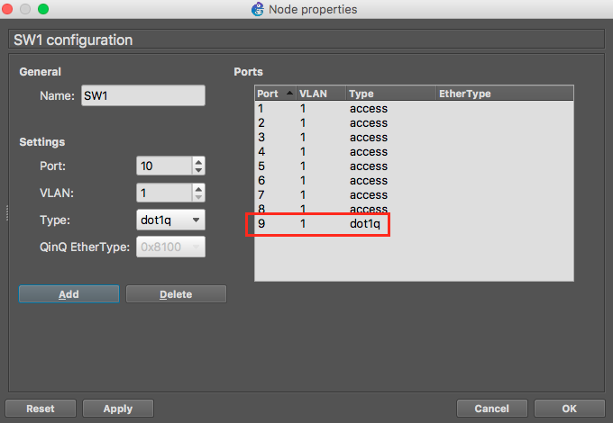
- 连接路由器的Console口，进入路由器的配置模式。在路由器连接交换机的端口上创建2个子接口（命令：interface <type> <slot/unit.sub>，例如interface e0/1.1），并配置子接口所属的VLAN（命令：encapsulation dot1q VLAN编号），然后使用与2台PC一致的子网，分别给2个子接口配置IP地址，最后激活端口（命令：no shutdown）
R1(config)#interface fa0/0.1
R1(config-subif)#encapsulation dot1q 1
R1(config-subif)#ip address 10.0.0.2 255.255.255.0
R1(config-subif)#no shutdown
R1(config-subif)#exit
R1(config)#interface fa0/0.2
R1(config-subif)#encapsulation dot1q 2
R1(config-subif)#ip address 10.0.1.2 255.255.255.0
R1(config-subif)#no shutdown
R1(config-subif)#exit
R1(config)#interface fa0/0
R1(config-if)#no shutdown

- 按照前述拓扑图，给PC配置IP地址，并将默认路由器地址（gateway）按照所属VLAN，分别设置为路由器的2个子接口的IP地址。
PC1
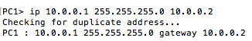
PC2
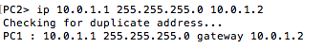
- 测试2台PC能否Ping通各自的路由器子接口地址
PC1
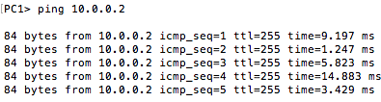
PC2
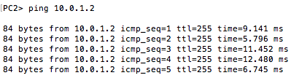
- 测试2台PC能否互相Ping通
PC1
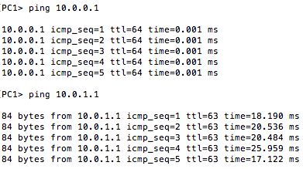
PC2
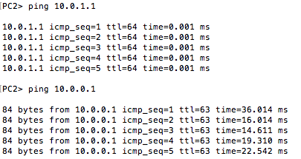
- 记录路由器的路由表内容（命令：show ip route）
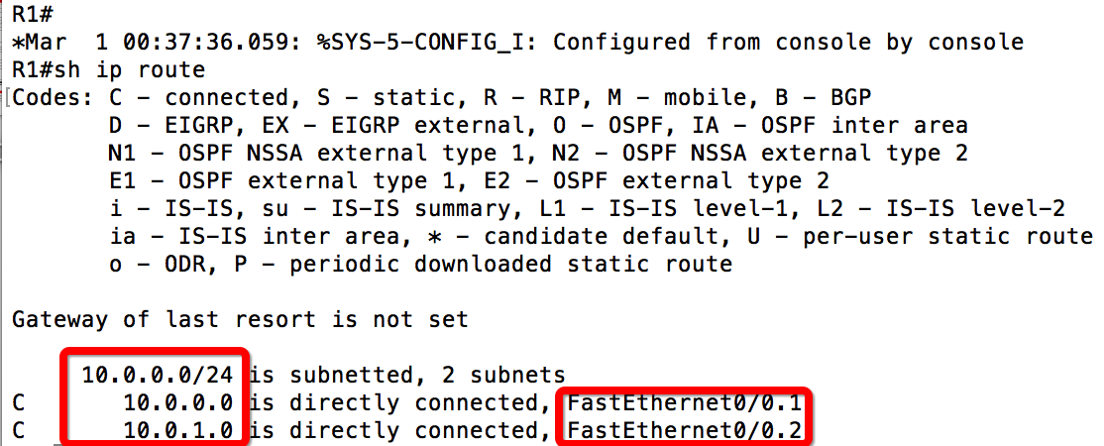
- 记录路由器上的运行配置（命令：show running-config），复制粘贴本节相关的文本（完整的内容请放在文件中，命名为R1.txt）。 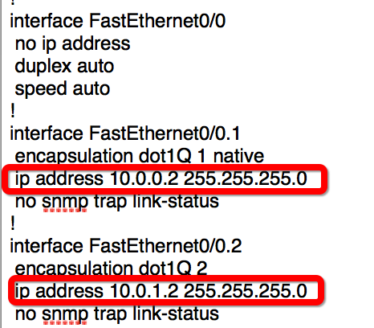
（R1.txt附在文件夹中）

----Part 2 三层交换----
- 将第一部分的路由器删除后，将二层交换机和一台三层交换机连接（使用GNS3模拟时，请参见指南中“十五、使用路由器模拟三层交换机”的具体步骤，创建一个三层交换机设备），并新增2台PC（PC3、PC4）直接连接到三层交换机，标记各设备的IP地址和VLAN（给PC3、PC4分配所在VLAN内的合适IP地址）：
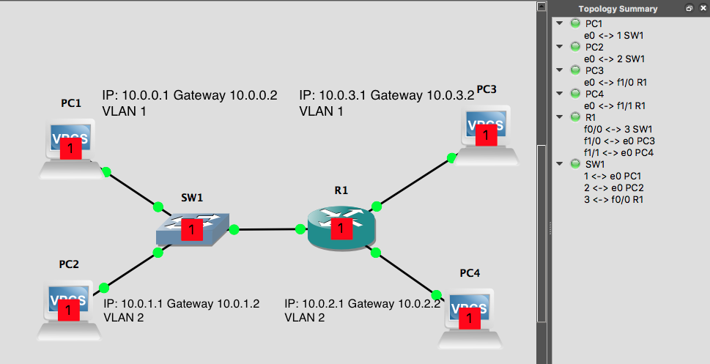
- 在三层交换机上增加1个VLAN，并使得2台PC所连端口分别属于2个VLAN。
Switch2#vlan database
Switch2(vlan)#vlan 2
VLAN 2 added:
Name: VLAN0002
Switch2(vlan)#exit
APPLY completed.
Exiting....
Switch2#configure terminal
Switch2(config)#interface f1/1
Switch2(config-if)#switchport access vlan 2
Switch2(config-if)#exit

配置的结果（换成你自己的，命令show vlan或者show vlan-switch）：
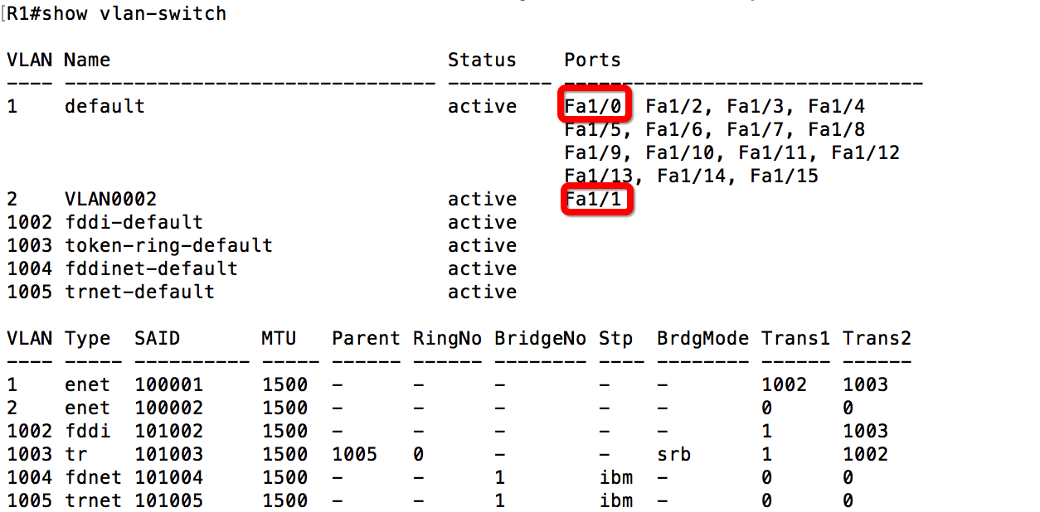
- 给2个VLAN接口配置IP地址（命令：interface vlan VLAN编号，ip address IP地址）
输入的命令，保留命令前面的提示符，如Switch2#：
此处已更名为原名称R1
R1(config)#interface vlan 1
R1(config-if)#ip address 10.0.3.2 255.255.255.0
R1(config-if)#no shutdown
R1(config-if)#exit
R1(config)#interface vlan 2
R1(config-if)#ip address 10.0.2.2 255.255.255.0
R1(config-if)#no shutdown
R1(config-if)#exit

- 在三层交换机上启用路由功能（命令：ip routing）（在GNS3上用路由器模拟三层交换机时，此步骤不需要）
依照实验要求，在GNS3上用路由器模拟三层交换机

- 按照前述拓扑图，给PC3、PC4配置IP地址，并将PC3、PC4的默认路由器分别设置为三层交换机2个VLAN接口的IP地址。
PC3
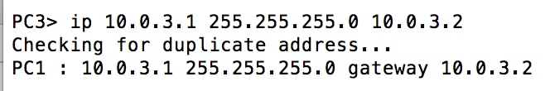
PC4
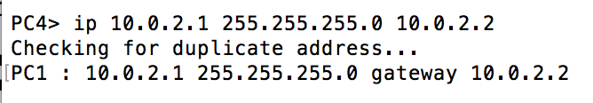

- 测试PC3、PC4能否Ping通各自的VLAN接口地址
PC3
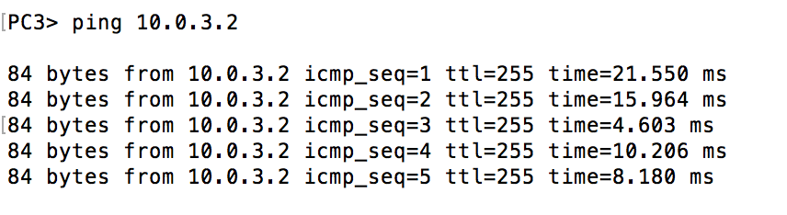
PC4
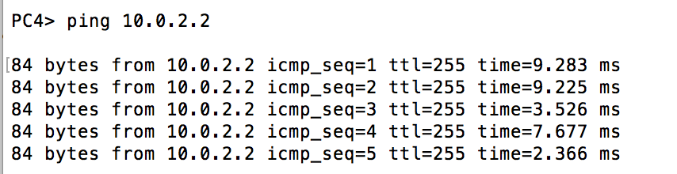
- 测试PC3、PC4能否互相Ping通。
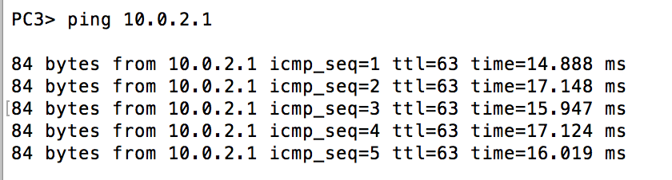
- 测试不同交换机上属于不同VLAN的PC间的连通性（如PC1->PC4, PC2->PC3）
PC1→PC4
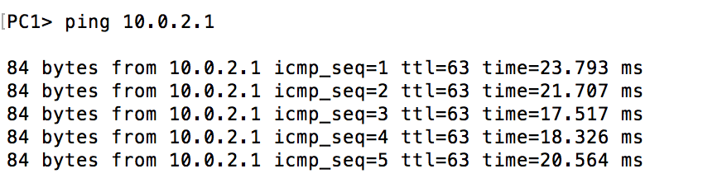
PC2→PC3
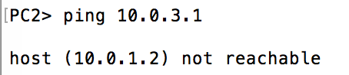
- 如果有些PC之间是不能Ping通的，思考一下是什么原因造成的。接下来在三层交换机上把与二层交换机互联的端口设置成Trunk模式。
输入的命令，保留命令前面的提示符，如Switch2#：
R1(config)#interface fa2/0
R1(config-if)#switchport mode trunk
- 再次测试之前不通的PC间的连通性。
PC2→PC3
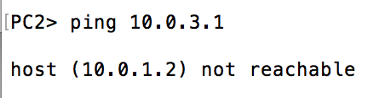

- 显示三层交换机上的路由信息
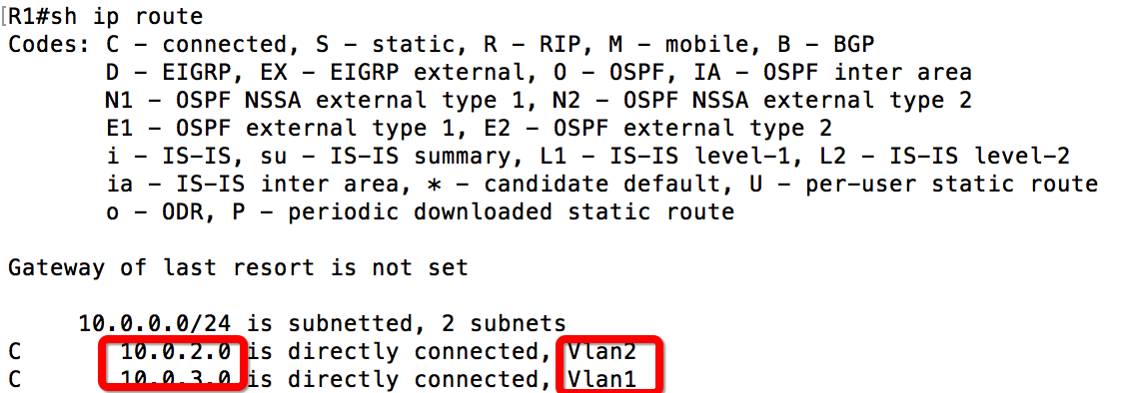

- 记录三层交换机上的当前运行配置, 复制粘贴本节相关的文本（完整的内容请放在文件中，命名为S2.txt）。
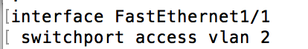
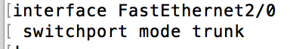
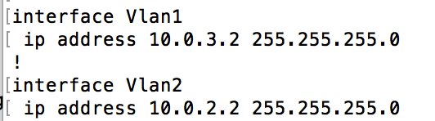
（S2.txt附在文件夹中）

实验结果与分析
根据你观察到的实验数据和对实验原理的理解，分别解答以下问题：
- 为什么路由器的端口可以配置IP地址，而三层交换机的端口跟二层交换机一样不能配置IP地址？
三层交换机开启路由功能，可以配置IP地址，否则就像二层设备一样无法配置地址。

- 本实验中为什么要用子接口？有什么好处？使用物理接口可以吗？
子接口突破了物理接口的数量限制。同时，一个物理接口只能对应一个VLAN,而物理接口划分为子接口后，实现单个物理接口下的多个VLAN间的通信和路由。

- 直连三层交换机的PC的默认路由器地址应该设为什么？
应该设置为PC的网关地址（vlan接口上的ip）

- 三层交换机和二层交换机互联时，连在二层交换机上VLAN 2的PC为什么Ping不通连在三层交换机上VLAN 1的PC？
三层交换机与二层交换机之间的端口未设置trunk模式前只允许单个VLAN间的通信，因此VLAN2的PC无法通过此端口与VLAN1的PC通信

- Ping测试时，为什么一开始有几次不通，后面又通了？
设置成trunk模式后，启动生成树协议将会有一定耗时，造成最初几次无法ping通

- 既然路由器可以实现VLAN间数据交换，为何还要设计三层交换机呢？
三层交换机比路由器仍有一些有点，比如三层交换机用生成树算法阻塞造成回路的端口，而路由选择无法实现。同时，三层交换机转发报文速度也比路由器要快。

讨论、心得
在完成本实验后，你可能会有很多待解答的问题，你可以把它们记在这里，接下来的学习中，你也许会逐渐得到答案的，同时也可以让老师了解到你有哪些困惑，老师在课堂可以安排针对性地解惑。等到课程结束后，你再回头看看这些问题时你或许会有不同的见解：
- 对于路由器设置为三层交换机只是跟着指导做实验，还不明白原理
- 有时需要重新连接网线，换其他接口，连在网线另一端的PC就会进程终止，重新start 后又需要重新设置ip，不知是否有更方便的方法切换接口（物理设备上实验时，拔网线换接口是不需要重新设置PC的ip的）
- 三层交换机设置trunk模式后，仍然出现ping不通的问题。有时，PC设置ip和gateway后，路由器连接交换机的端口上创建2个子接口后，会出现PCping不通自己的路由器子接口地址。当时检查了show vlan, show interfaces，地址也是按照实验指导配的。最后还是重新连接图，重新配解决的。不知这类问题是否有其他需要排查的原因。
- 两层交换机与三层交换机的不同构造，以及原理还需再看课本进一步了解。

在实验过程中你可能会遇到的困难，并得到了宝贵的经验教训，请把它们记录下来，提供给其他人参考吧：
- 删除连接的网线后，PC需要重新start, 要注意重新配置它的IP与gateway
- 对路由器的一些配置，无法在running状态下进行，需要停止，才能configure
- 选择3725型号，只有两个slot可以配置，对于实验part2是不够的，选择3745可配置多个slot
- 实验过程part2在路由器上的端口尝试switchport并无可用指令，浪费了很多时间排查问题，最终发现是，参见指南中“十五、使用路由器模拟三层交换机”的具体步骤，创建一个三层交换机设备），这一步骤没有完成好，忘记设置一个slot的类型，而无法模拟三层交换机。

你对本实验安排有哪些更好的建议呢？欢迎献计献策：
1.实验指导较为完整，同时配置指引部分，与实验要求指引分成不同文档，配置指引单独为一份文档，结构清晰，方便实验的进行。
2.仍然存在的问题是，实验的任务全部给出了指引，都是按照指导步骤无需多加思考即可完成，也许可以设计一些不给指引的任务，验证一下是否真的具备相关独立实践能力。

